Федеральное государственное образовательное бюджетное учреждение
высшего образования
«ФИНАНСОВЫЙ УНИВЕРСИТЕТ ПРИ ПРАВИТЕЛЬСТВЕ
РОССИЙСКОЙ ФЕДЕРАЦИИ»
Факультет информационных технологий и анализа больших данных
Кафедра искусственного интеллекта

Практическая работа №1

Направление подготовки: 01.04.02 Прикладная математика и информатика
Профиль: Инженер машинного обучения

Выполнил студент учебной группы
МО25-1м
Ерофеев Кирилл Александрович
Проверил
Старший преподаватель
Маковейчук Тарас Григорьевич

Москва 2026

ОГЛАВЛЕНИЕ

ВВЕДЕНИЕ 3
1. Структура репозитория ML-проекта 4
ЗАКЛЮЧЕНИЕ 7

ВВЕДЕНИЕ
Цель работы — освоить организацию репозитория проекта машинного обучения и перенос исследовательского кода из notebook в самостоятельные программные модули. В рамках работы необходимо разделить обучение модели и получение предсказаний, организовать хранение данных и сохранённой модели, зафиксировать зависимости проекта. Отдельное внимание уделяется проверке входных данных, воспроизводимости эксперимента и запуску приложения после клонирования репозитория.

Структура репозитория ML-проекта
На рисунке 1.1 изображён исходный notebook и проверка модели.
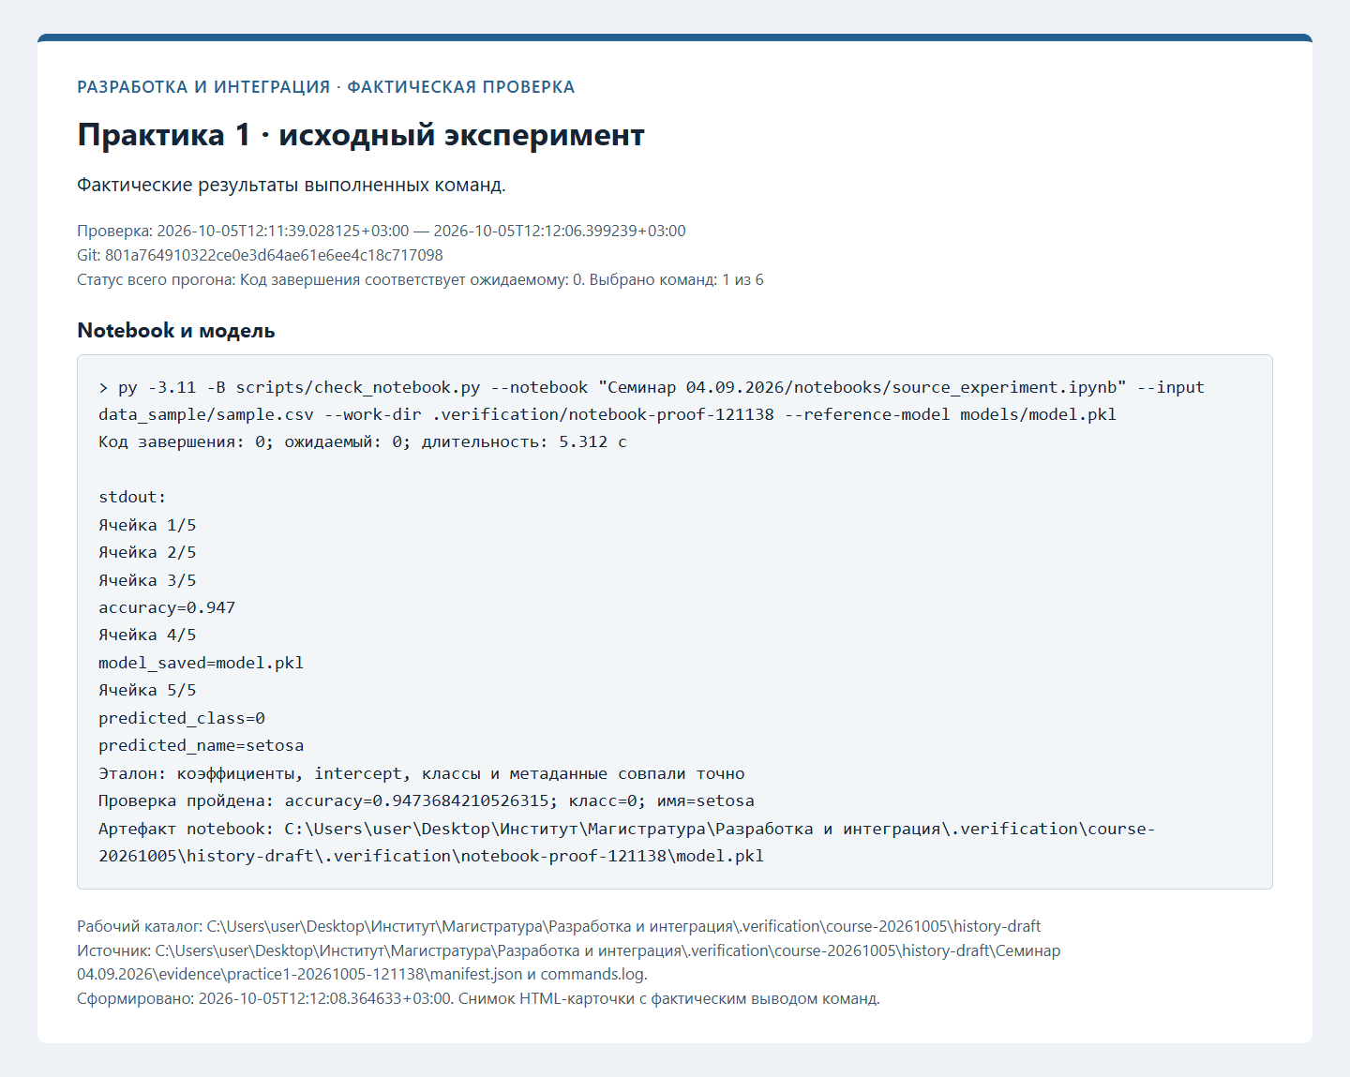
Рисунок 1.1 — Исходный notebook и проверка модели
На рисунке 1.2 изображено обучение и предсказание через CLI.
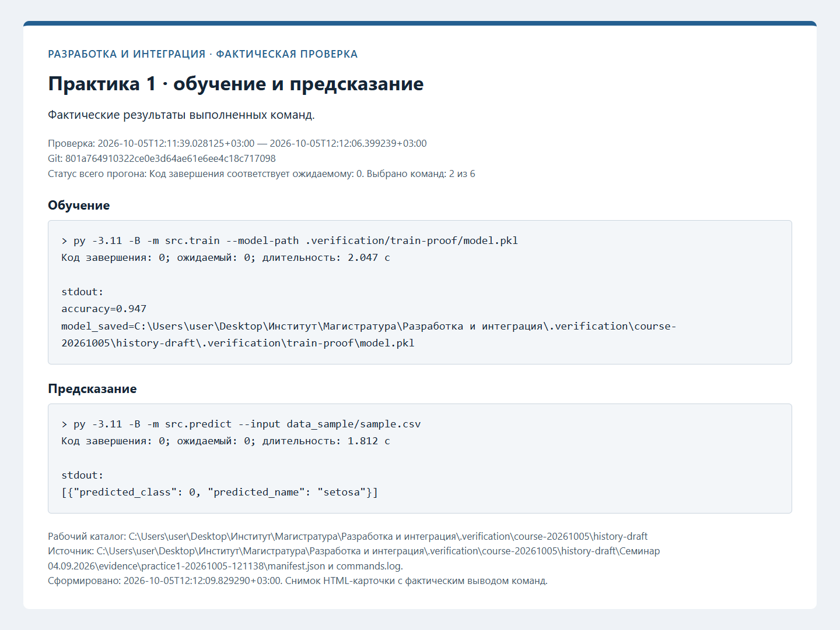
Рисунок 1.2 — Обучение и предсказание через CLI
На рисунке 1.3 изображены тесты и воспроизводимость.
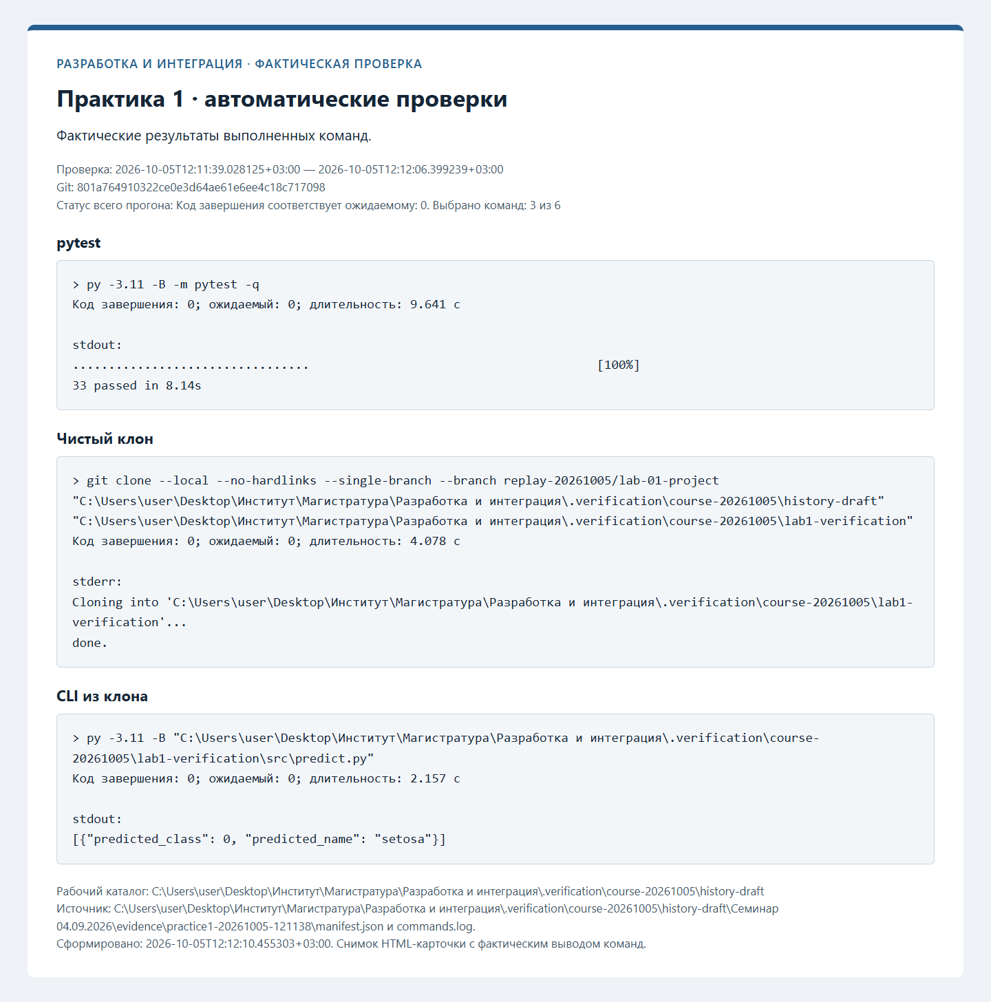
Рисунок 1.3 — Тесты и воспроизводимость

ЗАКЛЮЧЕНИЕ
Исходный эксперимент по классификации Iris был перенесён из notebook в структурированный Python-проект. Реализованы отдельные модули обучения и получения предсказаний, сохранение и загрузка модели, проверка входных данных. Подтверждены соответствие полученной модели исходному эксперименту и корректность контрольного предсказания. Подготовлены инструкции по установке зависимостей и запуску приложения. На представленном этапе успешно пройдены 33 автоматизированных теста и проверен запуск из чистого клона репозитория.

